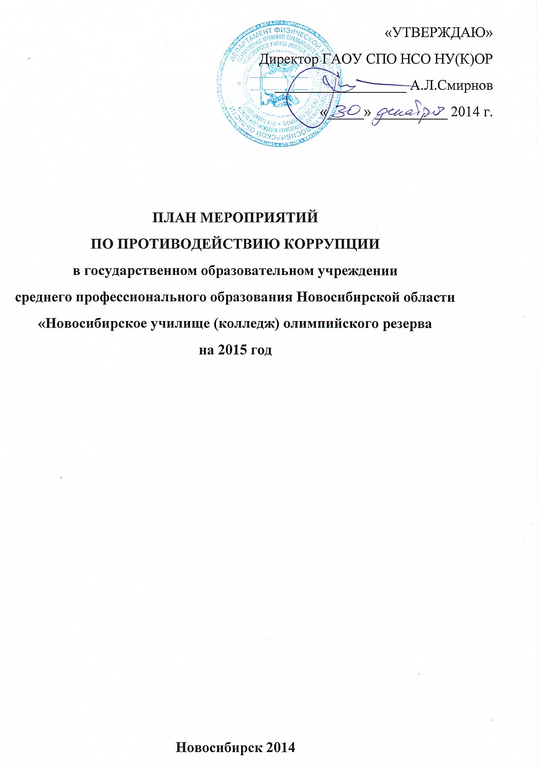1.Общие положения
1.1. План работы по противодействию коррупции в ГАОУ СПО НСО НУ(К)ОР разработан на основании:
- Федерального закона от 25.12.2008 № 273-ФЗ «О противодействии коррупции»;
- Федеральный закон от 21.07.2014 № 212-ФЗ «Об основах общественного контроля в Российской Федерации»
- Федерального закона от 17.07.2009 № 172-ФЗ «Об антикоррупционной экспертизе нормативных правовых актов и проектов нормативных правовых актов»;
- Указ Президента РФ от 19.05.2008 № 815 «О мерах по противодействию коррупции»
- Указ Президента РФ от 11.04.2014 № 226 «О национальном плане противодействия коррупции на 2014-2015 годы»
- Указ Президента РФ от 08.07.2013 № 613 «Вопросы противодействия коррупции»
- Указом Президента РФ №297 от 13.03.2012г.
- постановления Правительства Российской Федерации от 26.02.2010 № 96 «Об антикоррупционной экспертизе нормативных правовых актов и проектов нормативных правовых актов»;
- Законом Новосибирской области № 486-ОЗ от 27.04.2010г «О мерах по профилактике коррупции в Новосибирской области»
1.2.План определяет основные направления реализации антикоррупционной политики в ГАОУ СПО НСО НУ(К)ОР систему и перечень программных мероприятий, направленных на противодействие коррупции в ОУ.
2.Цели и задачи
2.1.Ведущие цели:
- недопущение предпосылок, исключение возможности фактов коррупции в ГАОУ СПО НСО НУ(К)ОР;
- обеспечение выполнения Плана противодействия коррупции в рамках компетенции администрации училища;
- обеспечение защиты прав и законных интересов граждан от негативных процессов и явлений, связанных с коррупцией, укрепление доверия граждан к деятельности администрации училища.
2.2.Для достижения указанных целей требуется решение следующих задач:
- предупреждение коррупционных правонарушений;
- оптимизация и конкретизация полномочий должностных лиц;
- формирование антикоррупционного сознания участников образовательного процесса;
- обеспечение неотвратимости ответственности за совершение коррупционных правонарушений;
- повышение эффективности управления, качества и доступности предоставляемых училищем образовательных услуг;
- содействие реализации прав граждан на доступ к информации о деятельности училища
3.Ожидаемые результаты реализации Плана
3.1.Повышение эффективности управления, качества и доступности предоставляемых образовательных услуг.
3.2.Укрепление доверия граждан к деятельности администрации училища.
Контроль за реализацией Плана в ГАОУ СПО НСО НУ(К)ОР осуществляется директором училища.
Информация о ходе реализации Плана размещается на сайте училища в сети Интернет.

№  п\п | Мероприятия | Ответственные исполнители | Срок выполнения
1. | Нормативное обеспечение противодействия коррупции
1.1 | Разработка и утверждение плана работы по противодействию коррупции в ГАОУ СПО НСО НУ(К)ОР, в том числе по предупреждению проявлений бытовой коррупции | Директор  Педагогический совет | Декабрь 2014 г.
1.2. | Экспертиза действующих локальных нормативных актов учреждения на наличие коррупционной составляющей | Менеджер по персоналу | Постоянно
1.3. | Анализ и уточнение должностных обязанностей работников, исполнение которых в наибольшей мере подвержено риску коррупционных проявлений | Директор | Январь 2015 г.
2. | Участие в антикоррупционном мониторинге
2.1 | Представление информационных материалов и сведений по показателям мониторинга в соответствии с законодательством | Менеджер по персоналу | Ежеквартально
3. | Организация взаимодействия с правоохранительными органами
3.1 | Обмен информацией в рамках межсетевого взаимодействия в объёме компетенции | Директор, главный бухгалтер, начальник АХО | Постоянно
4. | Организация взаимодействия с общественностью
4.1 | Рассмотрение в соответствии с действующим законодательством обращений граждан, содержащих сведения о коррупции по вопросам, находящимся в компетенции администрации училища | Директор  Зам.директора по УР Менеджер по персоналу | По мере поступления обращений
4.3. | Ведение на официальном сайте училища странички «Противодействие коррупции» | Зам.директора по ВР | Постоянно
4.4. | Проведение социологического исследования среди студентов и родителей по теме «Удовлетворённость потребителей качеством образовательных услуг» | Зам. директора по УР Зам.директора по ВР | Март, ноябрь
4.5 | Осуществление личного приёма граждан администрацией учреждения | Директор | Пятница  12:00-14:00
4.6 | Обеспечение соблюдения порядка административных процедур по приёму и рассмотрению жалоб и обращений граждан | Директор Менеджер по персоналу | Постоянно
4.7. | Экспертиза жалоб и обращений граждан, поступающих через информационные каналы связи (электронная почта, телефон, сайт училища) на предмет установления фактов проявления коррупции должностными лицами колледжа | Директор Менеджер по персоналу Зам.директора по ВР | По мере поступления обращений
5. | Правовое просвещение и повышение антикоррупционной компетентности работников
5.1 | Мониторинг изменений действующего законодательства в области противодействия коррупции | Менеджер по персоналу | В течение года
5.2 | Рассмотрение вопросов исполнения законодательства о борьбе с коррупцией на совещаниях при директоре, педагогических советах | Директор  Заместитель директора по УР | В течение года
5.3 | Организация повышения квалификации педагогических работников образовательного учреждения по формированию антикоррупционных установок личности преподавателей и обучающихся | Директор  Заместитель директора по ВР | В течение года
6. | Осуществление контроля финансово-хозяйственной и образовательной деятельности учреждения в целях предупреждения коррупции
6.1 | Осуществление контроля за соблюдением требований, установленных Федеральным законом от 21.07.2005 №94-ФЗ «О размещении заказов на поставки товаров, выполнение работ, оказание услуг для государственных и муниципальных нужд» | Директор, главный бухгалтер | В течение года
6.2 | Осуществление контроля за соблюдением требований к сдаче в аренду площадей и имущества колледжа, обеспечение его сохранности, целевого и эффективного использования | Директор, главный бухгалтер, начальник АХО | В течение года
6.3 | Осуществление контроля за целевым использованием бюджетных средств | Директор, главный бухгалтер | В течение года
6.5 | Осуществление контроля за организацией и проведением зачетов и экзаменов | Директор  Заместитель директора по УР | В течение года
6.6 | Осуществление контроля за получением, учётом, хранением, заполнением и порядком выдачи документов государственного образца об образовании | Директор, заместитель директора по УР, главный бухгалтер, | Июнь, июль

